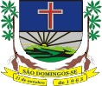
E S T A D O D E S E R G I P E
C Â M A R A M U N I C I P A L D E S Ã O D O M I N G O S
P O D E R L E G I S L A T I V O

NOTA EXPLICATIVA

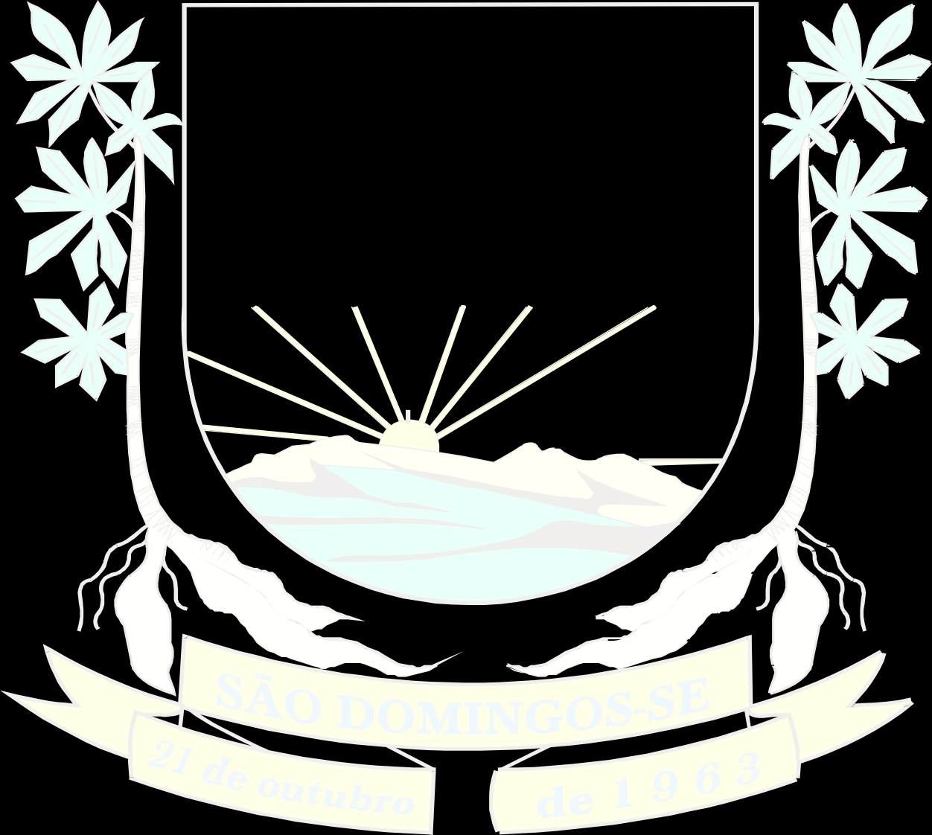A Câmara Municipal de São Domingos, pessoa jurídica de direito público, devidamente registrada no CNPJ sob o n° 16.451.858/0001-02, situada à Rua Francisco Vieira da Paixão 155, centro - cep: 49.525-000, São Domingos/SE, DECLARA, para os devidos fins legais e em atendimento aos princípios da transparência e da Lei de Acesso à Informação (Lei nº 12.527/2011), vem tornar pública a seguinte Nota Explicativa:

Conforme item 12.7 do Programa Nacional de Transparência Pública - PNTP, que trata da “divulgação de Relatório Anual Estatístico contendo a quantidade de pedidos de acesso recebidos, atendidos, indeferidos, bem como informações genéricas sobre os solicitantes”, informamos que entre os anos 2021, 2022, 2023, 2024, 2025, e no período compreendido entre JANEIRO A JULHO DE 2026, o mesmo não foi divulgado por não termos recebidos pedidos eletronicamente.

Informação atualizada em 07/08/2026.

Assinado de forma digital por ADEVANILSON SANTANA
ADEVANILSON SANTANA

MACEDO:34198525846
MACEDO:34198525846
Dados: 2026.08.07 12:17:38 -03'00'

Adevanilson Santana Macedo
Ver. Presidente

Rua Francisco Vieira da Paixão, nº 155 - Centro, São Domingos/SE, CEP: 49.525-000 - Tel /Fax: (79) 3455-1414, E-mail: camaramunicipaldesaodomingos@bol.com.br,
Site: www.cmsaodomingos.se.gov.br, Facebook: Câmara Municipal de São Domingos, Twitter: @cmsaodomingos

